Moulins, le 23 juin 2020

LE DÉPARTEMENT DE L’ALLIER ILLUMINE COMMENTRY ET VICHY

Le Conseil départemental de l’Allier lance l’acte 3 de son programme d’illuminations des patrimoines remarquables. De juillet à octobre 2020, 5 villes de l’Allier vont bénéficier du mapping “Lumières sur le Bourbonnais”. Après celle consacrée aux Bourbons qui se poursuit, deux nouvelles thématiques font leur apparition : le thermalisme et l’industrie. Le Département poursuit ainsi son ambition d’être le premier en France à proposer un festival de lumières, sous forme d’un parcours permanent. Explications.
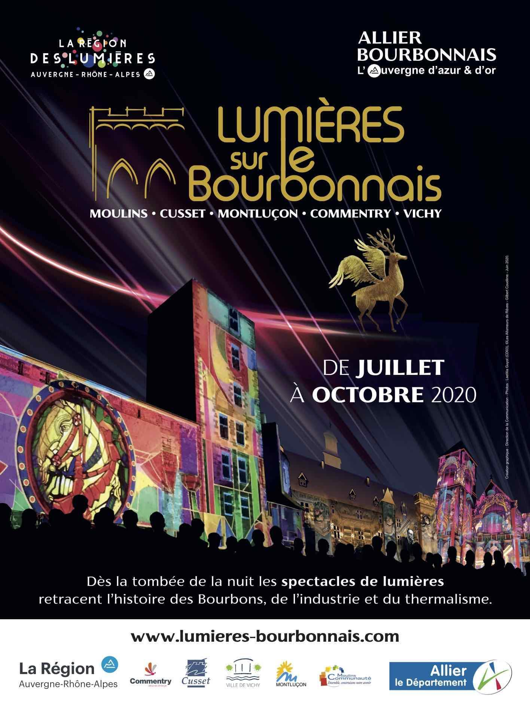
Du juillet à octobre 2020, “Lumières sur le Bourbonnais” signe son grand retour. Ce programme d’illuminations des patrimoines remarquables, porté par le Conseil départemental de l’Allier grâce à la technique du vidéo-mapping, compte désormais cinq sites et trois thématiques, pour ce troisième acte.

Tout d’abord, le “Chemin des Bourbons” qui revient cet été. Il a vu s’animer, au cours des deux actes précédents, les façades de la Mal-Coiffée à Moulins, le Château des ducs de Bourbon à Montluçon et l’Hôtel de la Borderie à Cusset, montrant l’influence que la famille princière a pu avoir sur les trois villes. Mais aussi en abordant des périodes plus contemporaines de l’histoire nationale et locale.

Industrie et thermalisme

Ensuite, deux nouveaux parcours s’ouvriront pour cette 3ème saison. Le premier sur le thème de l’industrie à Commentry. Rurale, cette commune s’est créée de toute pièce à la faveur de la grande révolution industrielle, par l’exploitation des mines, de la métallurgie et de la sidérurgie. Elle a grandi à la manière des cités américaines aux temps des pionniers, façonnée par une forte culture ouvrière et des traditions locales qui l’influencent encore aujourd’hui. Un passé qui sera mis en lumières sur la façade de l’Hôtel de Ville.

Le second parcours sera consacré au thermalisme à Vichy, avec le Palais des Congrès-Opéra pour écran. Bâtie sur les bords de la rivière Allier, connue pour ses sources depuis l’Antiquité, la “reine des villes d’eau” doit beaucoup aux séjours de Napoléon III, qui transforma l’urbanisme de cette ville et favorisa son développement économique et thermal. Son opéra, ses parcs, ses façades brassant les styles, les époques et les continents, ses thermes et son hippodrome donnent à Vichy, un air charmant de « French Riviera » continentale.

Outil de relance économique

Avec cette production familiale, grand public et gratuite, le Conseil départemental de l’Allier souhaite apporter un nouvel éclairage sur le département, qui comme ses patrimoines, gagne à être connu ! C’est-à-dire, être le premier en France à proposer un festival de lumières permanent sur l’ensemble de son territoire.

Enfin, “Lumières sur le Bourbonnais” se veut être un des outils du plan de relance de l’économie locale, suite à la crise sanitaire. “Par l’activité touristique qu’il a su générer lors des éditions précédentes, mon objectif est qu’il contribue à l’activité des secteurs les plus touchés, tels les cafés, les restaurants et l’hôtellerie. Et plus généralement, l’ensemble des activités économiques et commerciales du Bourbonnais.” explique Claude Riboulet, Président du Département.

PRATIQUE : Lumières sur le Bourbonnais - Spectacles de lumières - De juillet à octobre 2020 à Moulins, Cusset, Montluçon, Commentry et Vichy (horaires et dates de projection/site à venir) - Tous les soirs, dès la tombée de la nuit - Gratuit - Tout public - Pour une immersion totale, une application est à télécharger sur smartphone pour profiter en direct de la bande musicale.
Plus d’infos sur www.lumieres-bourbonnais.com

